**第8课 世界市场与商业贸易**

**一、单选题（每题3分，共16小题，计48分）**

1．阿梅斯托在《1492：那一年》中总结：“1492年那一年，不只基督教国度改头换面，整个世界也脱胎换骨。把过去分立的文明结合在一起，使名副其实的全球历史-真正的‘世界体系’成为可能。”下列对“那一年”论述正确的是

A．资本主义世界市场进一步拓展 B．葡萄牙在新航路开辟中抢占了先机

C．将大西洋由屏障转变成了通道 D．西班牙人寻找到了通往印度的航路

2．有经济史学家估算，16-18世纪，荷兰与英国人均GDP年增长率均高于同时代的其他国家。这一时期荷、英经济的高增长均得益于

①资本市场的发展②世界工厂地位的确立③资本主义世界体系的建立④海外殖民掠夺。

A．①② B．②③ C．③④ D．①④

3．观察下列两幅图，可以得出的结论是

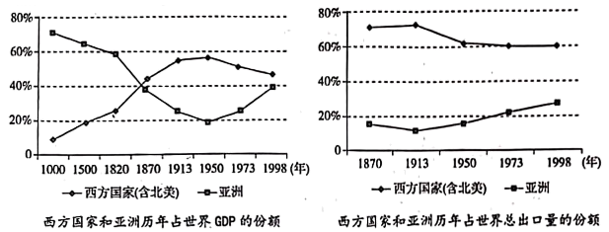

A．亚太地区将在二十一世纪成为世界经济的中心

B．西方国家在19至20世纪经济发展中居主导地位

C．环太平洋贸易造就亚太地区持续繁荣

D．西方国家一直主导着世界贸易的发展

4．马克思主义经典作家指出，“尽管有这些（关税）保护措施，大工业仍使竞争普遍化了，大工业创造了交通工具……把所有的资本都变成为工业资本，从而使流通加速、资本集中”；“它首次开创了世界历史，因为它使每个文明国家以及这些国家中的每一个人的需要的满足都依赖于整个世界”。对此最恰当的理解是

A．关税保护阻碍不了资本主义竞争 B．工业革命促进了世界市场的形成

C．交通工具扩大了工业文明的影响 D．自由竞争增强了工业资本的流通

5．1650年，从荷兰到爪哇运输香料的航程需要一年的时间，到1850年时，在适宜风向下的航行却只需要3个月；1700年以前的远程贸易主要涉及的是香料、蔗糖和丝绸等一些贵重商品，到1800年，烟草、鸦片、棉花、茶叶等商品的大批量运输也具有了商业价值。上述变化主要说明

A．香料是远程贸易的主要商品 B．新航路开辟催生了商业革命

C．大批量商品运输更有利可图 D．技术的进步密切了世界联系

6．荷兰向海外扩张的有力组织形式是独占贸易公司。公司根据政府颁发的特许状，可以享受许多特权，甚至可以建立自己的陆海军，有权力宣战媾和，有权力建立和管理殖民地。这反映出荷兰殖民活动的特点是

A．建立垄断性的殖民贸易公司 B．以政府为后盾，官商勾结

C．殖民侵略以海上掠夺为主 D．商品输出与文化渗透相结合

7．下图为18世纪初国际贸易状况示意图。对其解读准确的是

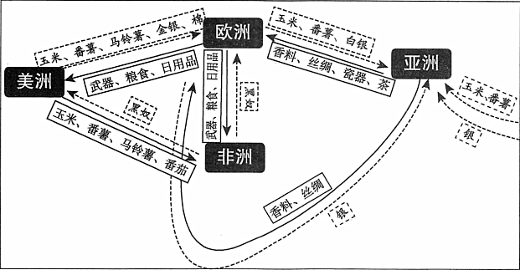

①欧洲同世界各地有直接的商业联系 ②欧洲完成工业革命主要出口工业品

③通过丝银贸易，大量白银流入中国 ④玉米等作物通过不同路径传入亚洲

A．①②③ B．①②④ C．②③④ D．①③④

8． 16—17世纪欧洲成立的部分机构

|  |  |  |
| --- | --- | --- |
| 成立时间 | 机构名称 | 经营业务 |
| 1600年 | 英国东印度公司 | 垄断好望角以东各国的贸易权 |
| 1602年 | 荷兰东印度公司 | 具有国家职能，向东方进行殖民掠夺和垄断东方贸易 |
| 1602年 | 阿姆斯特丹证券交易所 | 金融股票 |
| 1609年 | 阿姆斯特丹银行 | 货币兑换、存款、贷款、转账等金融服务 |

据表可知，该时期

A．价格革命瓦解封建制度 B．传统商业模式得以创新

C．荷兰商业地位受到挑战 D．工业资产阶级力量壮大

9．19世纪晚期，中国出现了第一批股份制企业。

|  |  |  |  |
| --- | --- | --- | --- |
| 公司 | 创办时间 | 地点 | 备注 |
| 轮船招商局 | 1873年 | 上海 | 中国第一家近代轮船航运公司 |
| 上海机器织布局 | 1878年 | 上海 | 中国第一家机器棉纺织工厂 |
| 中国电报总局 | 1881年 | 天津 | 中国最早的电报局 |
| 烟台缫丝局 | 1882年 | 烟台 | 发行中国第一张合资公司股票 |
| 中国铁路公司 | 1885年 | 天津 | 中国第一家铁路公司 |

据上表可知，当时中国

A．逐步探索企业经营模式的近代化 B．近代工业开始在东部沿海地区起步

C．出现了最早的民族资本主义企业 D．结束了外国资本对证券市场的垄断

10．19世纪50年代后，各地商人争相到上海采购，逐渐形成若干帮别，其中比较大的有北京帮、东北帮、川帮等，还有来自西北、西南边远省份的规模较小的帮别。各地客帮采购贩运，推动了转批分销业务的发展，材料主要反映了

A．区域经济水平存在差别 B．口岸幅射效应显著

C．列强资本深入中国内地 D．传统商路日趋衰落

11．18世纪下半叶，欧洲国家邮政业务的主要服务对象由政府逐步扩大到民间，各国邮局数量普遍增加，邮政体系进一步完善。如普鲁士地区的信件传递速度在24小时内可达150千米，邮递范围遍及欧洲。据此可知邮政业

A．推动了工业革命的深入发展 B．成为欧洲各国重点发展行业

C．适应了资本主义发展的需求 D．促进了人们文化素养的提高

12．

|  |  |  |
| --- | --- | --- |
| 进口货物 | 占总货物的价值比（%） | |
| 1664-1670 | 1731-1740年 |
| 胡椒 | 20.1 | 4.3 |
| 茶叶 | 0.02 | 9.26 |
| 咖啡 | 0.63 | 5.35 |
| 棉纺织品 | 62.59 | 65.35 |

该表是学者统计的17-18世纪英国东印度公司进口的部分亚洲货物价值占比。据表可知，该时期

A．生产方式决定进口货物价值占比 B．英国确立海上贸易的霸主地位

C．殖民扩张推动了消费结构的变化 D．工业革命促进东西方贸易增长

13．如图是中国批发物价总指数的周期性波动表（1868一1935）。其中，1868一1885年期间，中国的批发物价指数是下降的趋势。这一变化说明

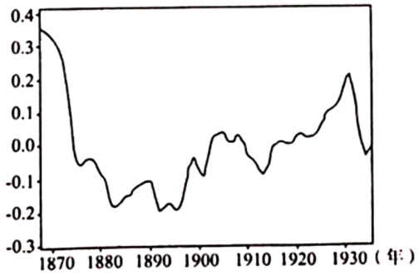

A．民族资本主义发展迎来春天 B．洋务运动走向失败成为必然

C．传统自然经济逐步濒临崩溃 D．中国经济日益卷入世界市场

14．西欧国家的重商主义最早是作为国家经济政策出现的，形成了保护本国产业的关税政策，敛聚金银和积累资本的金融政策，鼓励生产的工商业政策，限制进口和鼓励出口的外贸政策，低工资、低消费的劳工民生政策等政策体系。据此可知，重商主义

A．缓和了资本主义列强间矛盾 B．体现了市场经济的积极作用

C．实质上是王权与资本的结盟 D．是工业革命时期的指导思想

15．有学者指出，财富从伊比利亚转移至西欧大洋沿岸，激起了欧洲国家之间的商业竞争和对世界海洋控制权的争夺，为了提高筹集商业资金的效率和减少不必要的中间消耗，国家从间接统治转向直接统治，“直接统治表现为对公民进行语言、货币和法律体系的统一”。该学者意在强调

A．西欧政治世俗化源于产业变革 B．经济发展推动欧洲国家实现统一

C．商业竞争促进了民族国家崛起 D．近代资本主义的发展具有扩张性

16．下列选项中，史实与结论相符的是

|  |  |  |
| --- | --- | --- |
|  | 史实 | 结论 |
| A | 16世纪，葡萄牙占据了好望角、马六甲、澳门等地 | 葡萄牙垄断了整个欧亚大陆的贸易 |
| B | 1670年，荷兰商船总吨位达568万吨，超过了法、英、西、葡等国的总和 | 17世纪末，荷兰开始成为海上霸主 |
| C | 19世纪，德国开通了通往非洲和澳大利亚的航线，还与美国缔约通商 | 标志着以德国为中心的世界市场最终形成 |
| D | 1947—1993年，关贸总协定召开8次关税会议，议定了各会员国彼此免税的项目 | 促进了二战后国际贸易的发展 |

A．A B．B C．C D．D

**二、材料分析题**

17．阅读材料，完成下列要求。

**材料一**：1601年，伊丽莎白一世颁发了特许状，允许商人成立东印度公司，垄断与东印度的贸易。3月，英国东印度公司的四艘船组成的船队首次前往东印度，船队拥有110门大炮，是不折不扣的舰队。

1765年，第三次来到印度的克莱武和当地行政长官之间签署了协定，该协定禁止行政长官拥有军队。东印度公司获得了孟加拉及其周边三个邦的财政部长职务，对于收缴得来的税款剩余的部分可以自由用于自己的活动。公司成为孟加拉的"领主"。

——摘编自（日）羽田正《东印度公司与亚洲之海》

材料二：广州行商制度创建于康熙二十五年。《广东新语》中所载诗曰∶"洋船争出是官商，十字门开向二洋，五丝八丝广缎好，银钱堆满十三行"。行商深受专制国家和官吏的各种压榨，行商资本常常处于短缺状态。行商因经营不善，造成亏本，遂向外商借贷，以便维持门面，而东印度公司商人向中国行商的放款，是地道的高利货。最终，行商从清政府控制、管理对外贸易的工具演变成外国资本主义对华经济侵略的帮凶。鸦片战争后签订的《南京条约》宣告了行商制度的终结。

——摘编自萧国亮《清代广州行商制度研究》

请回答

(1)据材料一指出英国东印度公司18世纪中期前后的性质变化。结合所学知识，说明英国东印度公司成立的时代背景。（4分）

(2)据材料并结合所学知识，概括清代行商制度衰落的原因。简析东印度公司、行商制度对英、中历史发展中的不同作用。（8分）